РАБОТНИКИ СТОЛОВОЙ МБОУ СОШ № 65 УСТРОИЛИ ПРАЗДНИК ДЛЯ РЕБЯТ, ПОСВЯЩЕННЫЙ МАСЛЕНИЦЕ!!!
Масленица - праздник, который отмечали ещё наши предки-славяне. Непременными атрибутами веселий, связанных с окончанием холодной поры, являлись румяные и круглолицые блины, символизирующие собой солнце, которое должно было вступить вовремя в свои владения.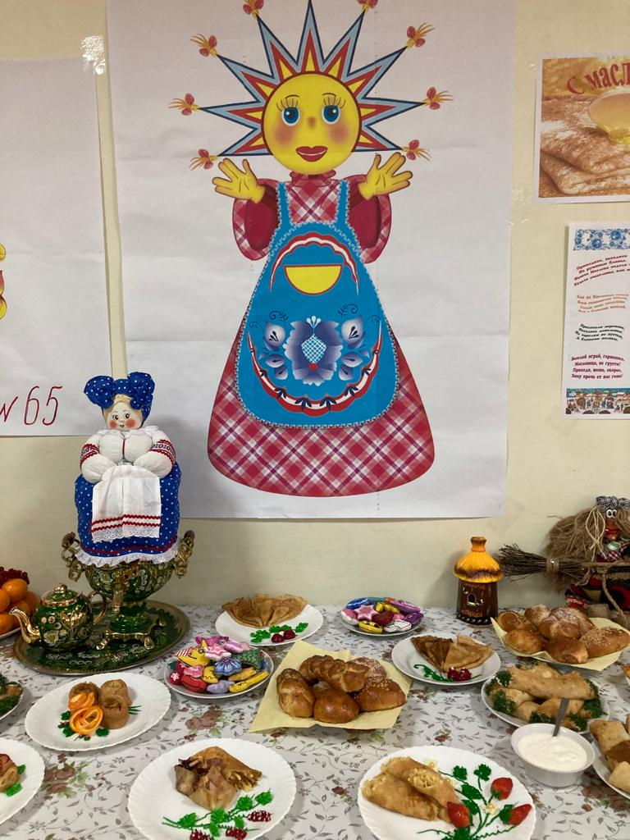
Масленица, по народным поверьям - самый весёлый, очень шумный и народный праздник. Каждый день этой недели имеет своё название, которое говорит о том, что в этот день нужно делать.
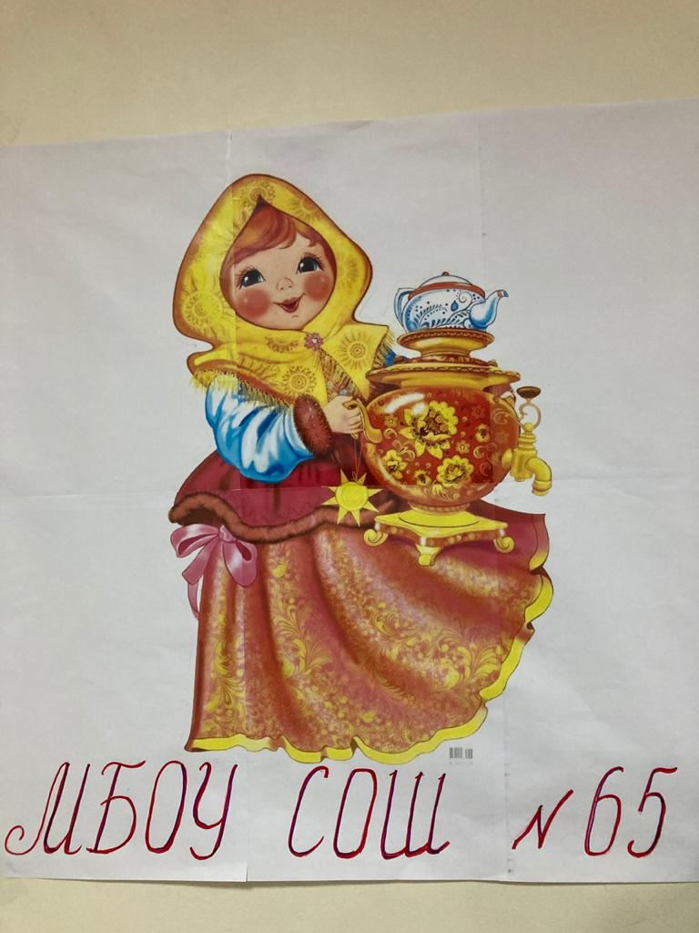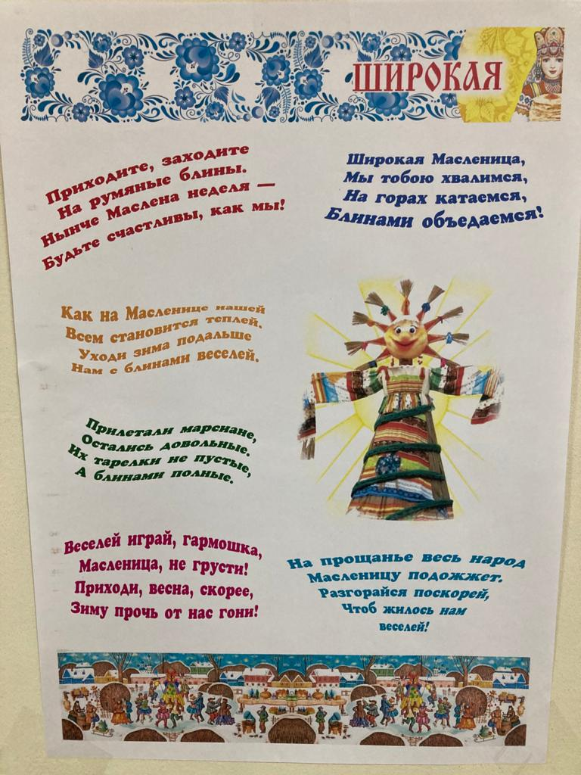
Конечно, сегодня очень трудно соблюсти все обычаи и обряды праздника, ведь масленичная неделя у нас сегодня не выходные, а обычная рабочая неделя. Но узнать о традициях и обрядах было интересно. Масленица, как правило - это не только блины дома, в гостях, но и прямо на улице. В Масленицу первым делом долг каждого человека был - помочь прогнать зиму и разбудить природу ото сна. На это и направлены все традиции Масленицы.
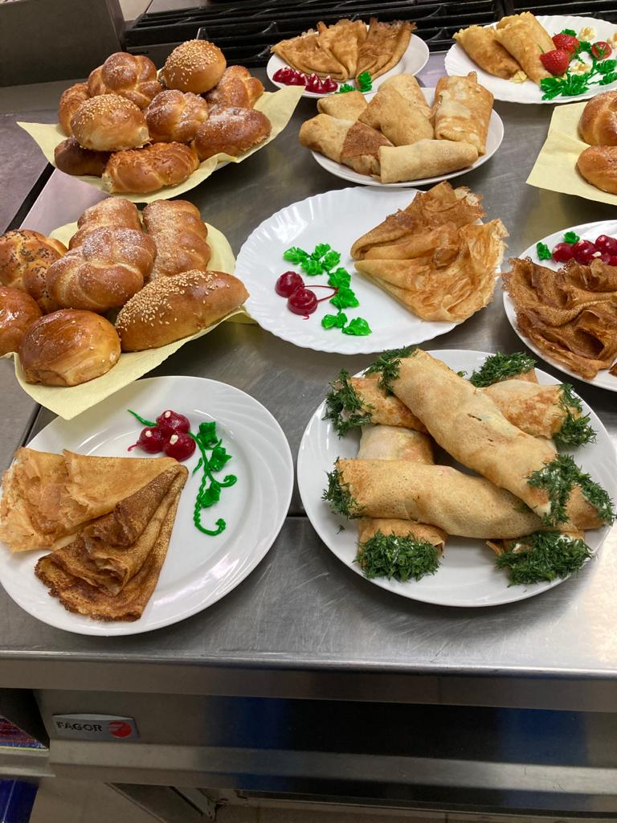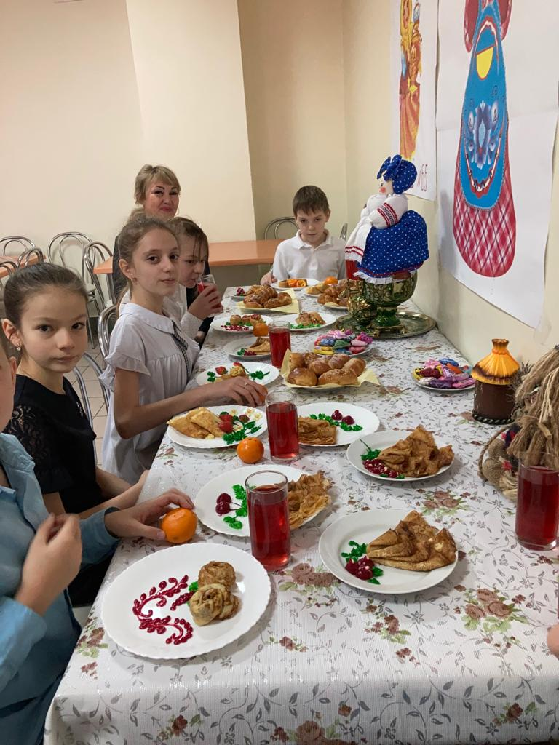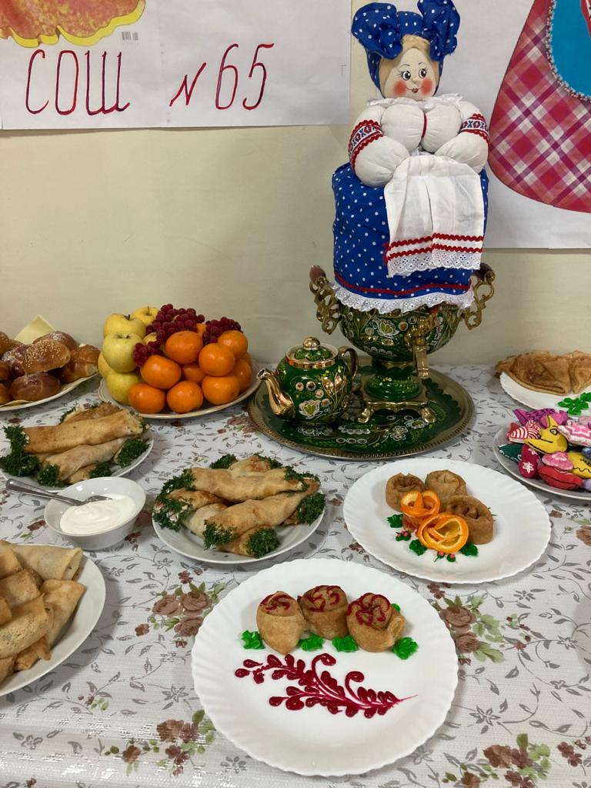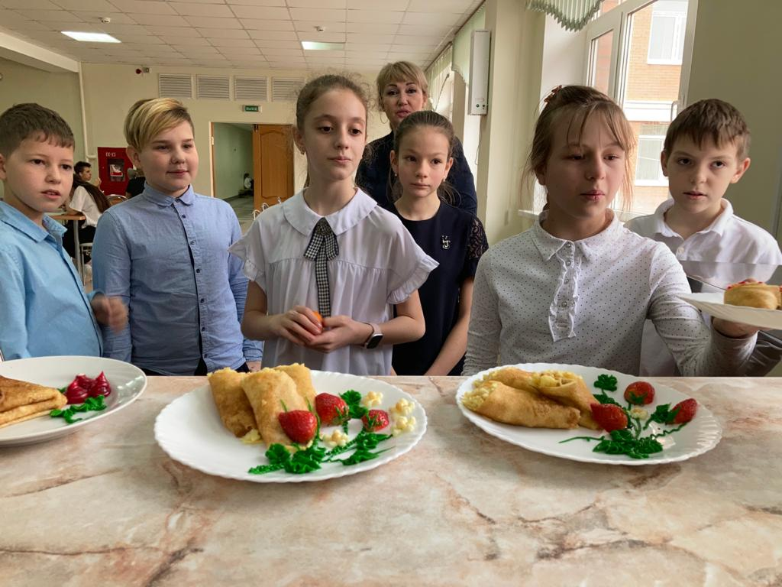
Сегодня этот праздник не утратил свою популярность среди современного населения, целую неделю люди могут лакомиться блинами с разнообразными изысканными начинками. Традиция печь блины основывается в честь появления солнца, которое с приходом весны будет приносить тепло всем людям. Круглые желтые блины являются символом солнца. Съесть блин на Масленицу значит проглотить кусочек солнца с его теплом и нежностью.
